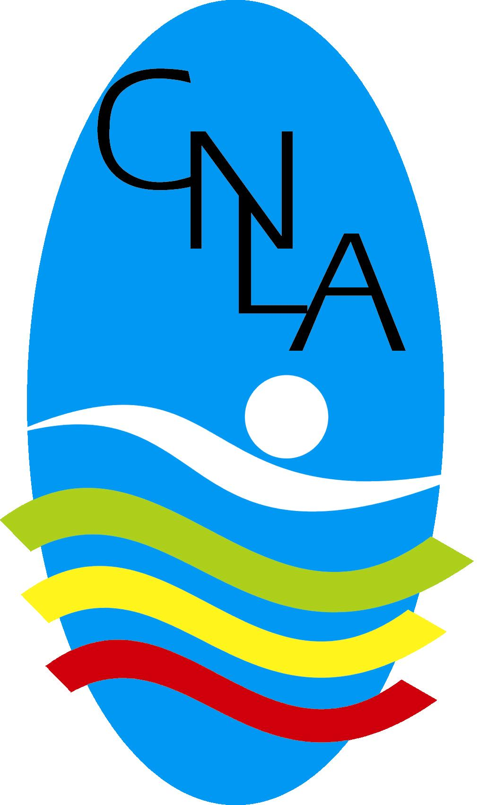

Gabinete de Imprensa

Press-Release: 1 – 2005/6

NATAÇÃO – Mais uma vitória colectiva para o clube
CNLA vence Meeting Internacional de Tomar

O Clube de Natação do Litoral Alentejano (CNLA) venceu o IV Meeting Internacional de Tomar na classificação colectiva final. Os nadadores do clube alcançaram ainda três vitórias nas finais das suas respectivas provas, para um total de oito lugares de pódio.

A Piscina Municipal de Tomar (25m) recebeu, no dia 8 de Abril, o IV Meeting Internacional de Tomar, prova que juntou 165 atletas, em representação de 14 clubes. O CNLA esteve presente com 11 atletas: Ana Cordeiro, Filipa Afonso, Joana Jin, Rita Ferreira e Sara Rodrigues (femininos) e André Pacheco, Carlos Simões, David Gorgulho, Diogo Ferreira, João Paias e Rogério Tavares (masculinos). Uma participação apoiada pelo Stand “Os Putos” – Vila Nova de Santo André.
A nota de maior realce da competição vai para a vitória colectiva final do CNLA (mesmo desfalcado de alguns dos seus atletas mais fortes), com um total de 228 pontos, à frente do Aldesp (Almeirim), que somou 224 pontos e do Clube de Natação de Rio Maior, com 193. Ao nível das vitórias individuais nas finais disputadas, elas aconteceram por intermédio de David Gorgulho, nos 200m Livres (1:59:13), que viria ainda a ser 4º nos 50m Mariposa (28:67); André Pacheco, nos 200m Estilos (2:19:09), ele que foi ainda 3º classificado nos 200m Livres (2:04:46); e de Filipa Afonso, nos 200m Costas (2:37:15), ela que alcançou também o 4º lugar na final dos 200m Estilos (2:48:08). Também com presença nas finais (os melhores oito classificados das eliminatórias matinais), estiveram: Ana Cordeiro (200m Livres – 2:25:33 – 3ª e 200m Costas – 2:44:62 – 4ª); Sara Rodrigues (50m Mariposa – 35:28 – 6ª e 100m Mariposa (1:18:47 – 4ª); Jessica Costa (100m Bruços – 1:32:10 – 5ª); Rita Ferreira (100m Bruços – 1:39:67 – 7ª); Carlos Simões (50m Mariposa – 27:74 – 2º); João Paias (200m Costas – 2:18:50 – 3º e 200m Estilos – 2:29:35 – 4º); Diogo Ferreira (100m Mariposa – 1:09:98 – 7º); e ainda as estafetas de 4x100m Livres feminina e masculina, respectivamente com Rita Ferreira, Ana Cordeiro, Sara Rodrigues e Filipa Afonso (4:46:79 – 5ª) e João Paias, André Pacheco, Carlos Simões e David Gorgulho (3:56:44 – 3º).

12/04/2006

